**Newsletter periodica d’informazione**

|  |  |  |
| --- | --- | --- |
| loghino2 | **focus-immi** | **Newsletter ad uso esclusivamente interno e gratuito, riservata agli iscritti UIL** |
| **Anno XVI n. 02 del 19 gennaio 2018** |

**Consultate** [**www.uil.it/immigrazione**](http://www.uil.it/immigrazione)

**Aggiornamento quotidiano sui temi di interesse di cittadini e lavoratori stranieri**

# 

**Mille sbarchi nel 2018, e 200 morti nel Mediterraneo**

|  |  |
| --- | --- |
| Sospendere gli accordi con la Libia? Registriamo, quasi con indolenza, la nuova conta dei morti nel Mediterraneo: nei primi 15 giorni dell’anno, mille persone sono riuscite ad arrivare sulle nostre coste al prezzo di rischi enormi nella traversata. Altri 200 migranti sono annegati al largo delle coste della Libia. Fatalità? Non proprio: alle ONG viene impedito ogni forma di soccorso, mentre la guardia costiera libica è male attrezzata e poco motivata a rispettare i diritti umani. Lo testimonia quanto accade nei centri di detenzione libici dove la gente viene picchiata, stuprata e (se non può pagare) ridotta in schiavitù. Ci sono ormai video e testimonianze che comprovano l’infame mercato di migranti, con la complicità delle milizie locali. Chiediamo Ministro Minniti se sia giusto (e legale) stipulare accordi con gruppi armati noti per la loro complicità con i trafficanti e con un Governo che non controlla il territorio e che non riconosce la Convenzione di Ginevra. Le intese con la Libia vanno quanto meno sospese e le attività di soccorso in mare vanno riprese, ne va del buon nome dell’Italia che tanto ha fatto per salvare migliaia di vite umane. | **SOMMARIO**  Appuntamenti **pag. 2**  Editoriale **pag. 2**  Decreto flussi 2018 **pag. 3**  Cooperazione e migrazione **pag. 4**  Sbarchi **pag. 4**  Sudan, corte UE ammette ricorsi **pag. 7**  Lampedusa anche in Piemonte **pag. 8**  Austria: insulti alla prima bimba nata **pag. 9**  Esodo italiano in Albania **pag. 9**  Bandi, 3 avvisi su accoglienza ed inclusione **pag. 12** |

## **A cura del Servizio Politiche Territoriali della Uil**

## **Dipartimento Politiche Migratorie**

## **Tel. 064753292 - 4744753 - Fax: 064744751**

## **Email:**[**polterritoriali2@uil.it**](mailto:polterritoriali2@uil.it)

**Dipartimento Politiche**

**Migratorie: appuntamenti**

[](http://www.timeanddate.com/android/countdown/)

AddThis Sharing Buttons

Share to FacebookShare to TwitterShare to StampaShare to Google+Share to Più...

**Roma, 24-25 gennaio 2018**

**MAECI- Prima Conferenza Nazionale pubblica sulla Cooperazione allo Sviluppo**

(partecipano: Anna Rea, Giuseppe Casucci, Angela Scalzo, Babacar Pouye)

Si terrà a Roma, nei giorni 24 e 25 gennaio 2018 la Pri,ma Conferenza Nazionale sulla Cooperazione allo Sviluppo prevista dall’articolo 16 della legge 125/14.

L’evento, intitolato **“Novità e futuro: Il mondo della Cooperazione Italiana fra testimonianze e nuovi approcci”**, vuol essere un’occasione per fare il punto sul sistema Italia della cooperazione e guardare al futuro, incrociando i temi dell’attualità e dello sviluppo sostenibile. L’apertura -mattinata del 24 gennaio- sarà a carattere istituzionale: parleranno il Presidente del Consiglio Paolo Gentiloni (da confermare), il Ministro degli Esteri Angelino Alfano, il Vice Ministro con delega alla Cooperazione Mario Giro, il Ministro per le Finanze Padoan (da confermare), il Ministro dello Sviluppo Economico, Carlo Calenda e il Ministro dell’Ambiente Gian Luca Galletti. E’ confermata la partecipazione del Presidente del Senegal Macky Sall e del Commissario europeo per lo Sviluppo Neven Mimica.

Nel pomeriggio del 24 gennaio si susseguiranno dei **panel di approfondimento su alcuni temi specifici** quali: giovani (con focus sulle opportunità di carriera nelle attività di cooperazione; comunicazione; migrazioni; sviluppo sostenibile; coinvolgimento del settore privato nella cooperazione. I contributi e suggerimenti operativi che emergeranno verranno raccolti in un Documento di sintesi, destinato ad orientare la futura programmazione delle attività di cooperazione.

La giornata del 25 gennaio invece prevede una seconda sessione plenaria orientata al coinvolgimento dell’opinione pubblica sui temi della Cooperazione allo Sviluppo. Per programma e iscrizioni: <https://www.conferenzacoopera.it/>

<https://www.conferenzacoopera.it/subscribe>

<https://www.conferenzacoopera.it/programma.pdf>

2018 Ministero degli Affari Esteri e della Cooperazione Internazionale  
Piazzale della Farnesina, 1, 00135 Roma  
Seg. organizzativa: Tel: 06 8082841 - Fax: 06 8083963

**Prima pagina**

# Editoriale: oltre 200 migranti morti in mare da inizio 2018

# Su 841 arrivi. Le cause: alle ONG viene impedito di soccorrere i gommoni in difficoltà. Vanno rivisti gli accordi con la Libia. Al primo posto la vita delle persone ed il rispetto dei diritti umani.

# Di Beppe Casucci

[***Lo***](javascript:void(0)) Roma, 15 gennaio 2018 – 974 arrivi sulle coste italiane nei primi 15 giorni di gennaio e – purtroppo . oltre 200 morti lungo le coste della Libia. Numeri certo non indicativi della tendenza a lungo termine, ma non per questo meno allarmanti. Mentre ieri si celebrava la giornata mondiale del rifugiato (lo ha fatto il Papa con bellissime parole), la Corte Europea di Giustizia chiedeva spiegazioni all’Italia per il rimpatrio forzato di cento Sudanesi, in gran parte potenziali richiedenti asilo. Il sospetto è quello di respingimenti differiti. In piena campagna elettorale ci si sbrodola sui risultati positivi dell’accordo con la Libia, mentre decine di migliaia di migranti e profughi vengono rinchiusi nei lager libici e sottoposti a violenze, stupri, sevizie come più volte certificato da rapporti di OIM, UNHCR ed Amnesty International. E questo quando non vengono venduti come schiavi dai trafficanti di merce umana, come ha documentato a novembre scorso una inchiesta della CNN. Ma davvero questo prevedono la Convenzione di Ginevra e le normative internazionali a difesa e tutela dei diritti fondamentali della persona? Si possono fare accordi quando si ha la certezza che essi porteranno alla violazione di diritti umani di migliaia di migranti e profughi? Intanto registriamo un’impennata nel numero dei morti al largo della Libia, anche perché alle ONG dotate di imbarcazioni di soccorso viene impedita ogni forma di intervento a favore di barconi e gommoni fatiscenti lasciati a sfidare il Mediterraneo, anche quando un naufragio è in corso. E così registriamo indolentemente 160 morti negli ulti 3 giorni ed oltre 200 dall’inizio di questo 2018. Ormai i migranti morti in mare fanno poca notizia. Eppure qualcuno ha giustamente dichiarato che non ci sono mai stati così tanti morti nei primi dieci giorni dell’anno. Purtroppo queste stragi non si arrestano e le vittime sono destinate ad aumentare spaventosamente perché nel Mediterraneo di fatto non c’è una vera attività di soccorso e la marina libica non brilla certo per efficienza e solidarietà verso chi sta annegando. Le chiediamo Ministro Minniti se questa sia la giusta politica da adottare per fermare i flussi migratori: accordarsi con milizie ben conosciute per i loro accordi con i trafficanti e con un Governo che non controlla il territorio e che non ha ancora riconosciuto la Convenzione di Ginevra. Abbiamo fatto molto per salvare le vite nel Mediterraneo, non roviniamo tutto con accordi deleteri. Le intese con la Libia vanno quanto meno sospese e le attività di soccorso in mare vanno riprese, ne va del buon nome dell’Italia che tanto ha fatto per salvare vite umane.

**Decreto flussi**

[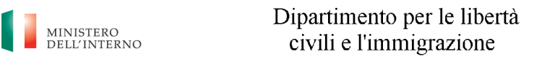](http://www.libertaciviliimmigrazione.dlci.interno.gov.it/it)

Decreto Flussi 2018

*E’ stato pubblicato due giorni fa sulla Gazzetta Ufficiale il Dpcm che autorizza per quest’anno l’ingresso in Italia di 30.850 lavoratori non comunitari.*

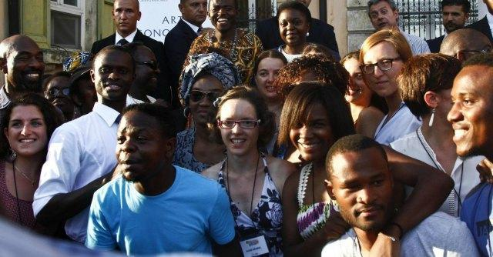

[***Lo***](javascript:void(0)) Roma, 18 gennaio 2018 - E’ stato pubblicato sulla Gazzetta Ufficiale del 16 gennaio 2018, il decreto del Presidente del Consiglio dei Ministri del 15 dicembre 2017 concernente la programmazione transitoria dei flussi d’ingresso dei lavoratori non comunitari per lavoro stagionale e non stagionale nel territorio dello Stato per l’anno 2018 ammessi in Italia, per motivi di lavoro subordinato stagionale e non stagionale e di lavoro autonomo, entro una quota massima di 30.850 unità (art. 1 del decreto).

Nell’ambito della quota massima indicata all’art.1, sono ammessi in Italia, per motivi di lavoro non stagionale e di lavoro autonomo, i cittadini non comunitari entro una quota di 12.850 unità (art. 2 del decreto), comprese le quote da riservare alla conversione in permessi di soggiorno per lavoro subordinato e per lavoro autonomo di permessi di soggiorno rilasciati ad altro titolo.

Sono inoltre ammessi in Italia,  per motivi di lavoro subordinato stagionale, i cittadini non comunitari residenti all'estero entro una quota di 18.000 unità, da ripartire tra le regioni e le province autonome a cura del Ministero del Lavoro e delle Politiche Sociali (art. 4 del decreto).

La quota di cui al comma 1 dell’ articolo 4, riguarda i lavoratori subordinati stagionali non comunitari cittadini di Albania, Algeria, Bosnia-Herzegovina, Corea (Repubblica di Corea), Costa d’Avorio, Egitto, El Salvador, Etiopia, Ex Repubblica  Jugoslava di Macedonia, Filippine, Gambia, Ghana, Giappone, India, Kosovo, Mali, Marocco, Mauritius, Moldova, Montenegro, Niger, Nigeria, Pakistan, Senegal, Serbia, Sri Lanka, Sudan, Tunisia, Ucraina.

Si comunica che a partire dalle ore 09:00 del 18 gennaio 2018 saranno disponibili per la pre-compilazione i moduli per la presentazione delle istanze di lavoro non stagionale ed autonomo di cui al DPCM 15 dicembre 2017. I termini per l'invio delle istanze di lavoro non stagionale ed autonomo saranno aperti dalle ore 09:00 del 23 gennaio 2018.

Inoltre, a partire dalle ore 09:00 del 24 gennaio 2018, saranno disponibili per la pre-compilazione i moduli per la presentazione delle istanze di lavoro stagionale di cui al DPCM 15 dicembre 2017. I termini per l'invio delle istanze di lavoro stagionale saranno aperti dalle ore 09:00 del 31 gennaio 2018.

Entrambe le tipologie di moduli saranno disponibili fino a tutto il 31 dicembre 2018.

Link esterni:

[DECRETO DEL PRESIDENTE DEL CONSIGLIO DEI MINISTRI 15 dicembre 2017](http://www.gazzettaufficiale.it/eli/id/2018/01/16/18A00308/sg)

[Procedura per la presentazione e l'invio delle istanze](https://nullaostalavoro.dlci.interno.it/Ministero/Index2)

[Circolare del 17.01.2018 - Flussi d’ingresso dei lavoratori non comunitari nel territorio dello Stato per l’anno 2018](http://www.interno.gov.it/it/servizi-line/circolari/circolare-17012018-flussi-dingresso-dei-lavoratori-non-comunitari-nel-territorio-stato-lanno-2018)

["Decreto flussi 2018: ingresso per 30.850 lavoratori non comunitari" sul portale del Ministero dell'Interno](http://www.interno.gov.it/it/notizie/decreto-flussi-2018-ingresso-30850-lavoratori-non-comunitari)

**Cooperazione: il budget oscuro, tra aiuti allo sviluppo e contrasto all'immigrazione**

*Una nuova analisi di Openpolis e Oxfam fotografa l’impegno italiano sull'uso delle risorse destinate agli interventi nei Paesi poveri e alla lotta alla povertà. Una quota crescente delle risorse rimane nei Paesi ricchi, dove viene usata per gestire l’accoglienza dei rifugiati e dei richiedenti asilo. Questa quota sta letteralmente esplodendo*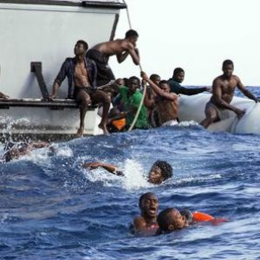

**(**<http://www.repubblica.it/>**) ROMA**, 15 gennaio 2018 - Parla di "opacità" nell'uso delle risorse destinate alla Cooperazione, alle emergenze umanitarie e allo sviluppo dei Paesi poveri, il rapporto lanciato oggi da [Openpolis e Oxfam,](https://cooperazione.openpolis.it/) che rappresenta un primo canale di approfondimento su questi temi. Il rapporto contiene aggiornamenti su aspetti come il raggiungimento degli obiettivi internazionali e l’uso dei fondi, analizzati attraverso i dati ufficiali. L’obiettivo è contribuire al dibattito pubblico fondati su contenuti analitici, corredati da notizie, grafici e infografiche, spunti di riflessione e newsletter tematiche. L'obiettivo è quello di chiedere conto a Istituzioni e alle autorità di riferimento degli impegni e dei risultati ottenuti.  
**Ma cos'è che andiamo finanziando?** Negli ultimi anni, molti dei Paesi europei - Italia inclusa - dichiarano di aumentare le risorse destinate alla Cooperazione allo sviluppo. In effetti, le cifre rendicontate registrano un aumento costante. Ma cosa finanziano effettivamente queste risorse? Raggiungono i Paesi più poveri o no? Parte da qui, la fotografia scattata da Il budget oscuro tra cooperazione e migrazione, seconda edizione di Cooperazione Italia, il lavoro di analisi, realizzato da [Openpolis](https://www.openpolis.it/) e [Oxfam](https://www.oxfamitalia.org/), che fa i conti dell’Aiuto Pubblico allo Sviluppo italiano (Aps), incrociando in questa edizione un altro capitolo della spesa pubblica, quello per l’emergenza migranti, come viene definito nel Documento di Economia e Finanze (def) del 2017 “Un trasferimento di risorse e mezzi in Paesi e aree ancora in difficoltà”, così la Cooperazione allo sviluppo continua a essere raccontata ufficialmente. Da alcuni anni, tuttavia, una quota crescente di Aps rimane nei Paesi ricchi, dove viene usata per gestire l’accoglienza di rifugiati e richiedenti asilo. Questa quota di aiuto sta letteralmente esplodendo, ragione per cui i fondi sulla carta destinati a promuovere lo sviluppo di Paesi poveri, in realtà rimangono in Italia.  
**L’impossibilità di vederci chiaro su due budget contigui.** In questo esercizio di trasparenza sui conti pubblici è stato necessario incrociare due capitoli della spesa pubblica apparentemente distinti, entrambi in crescita costante negli ultimi anni. Da un lato, le risorse Aps, composte da una quota sempre maggiore di risorse per l’accoglienza dei rifugiati. Dall’altro lato, le stime fornite nel Def 2017 per la gestione dell’intero fenomeno migratorio, comprensivo di richiedenti asilo e rifugiati, e di tutti gli altri migranti. I due consuntivi di spesa hanno in comune la voce “accoglienza” e dovrebbe essere possibile metterli in relazione. “Si tratta di una partita di 6,6 miliardi di euro nell’ultimo anno, rispetto ai quali è necessario essere trasparenti, fornendo dati leggibili per avere un quadro chiaro e rigoroso sulla classificazione delle risorse impegnate - ha detto Francesco Petrelli, consigliere politico di Oxfam Italia - ad esempio: se è giustificabile che una parte delle risorse, sulla carta destinate all'aiuto pubblico allo sviluppo, vengono invece dirottate su attività umanitarie, come il salvataggio in mare, non è affatto corretto che quelle stesse risorse vengano spese per l’accoglienza o l’integrazione dei migranti, che è invece giusto gravino su altri capitoli del bilancio statale”.

**L’aiuto gonfiato: le risorse che non vanno alla Cooperazione.** Nel 2016, il volume dell’Aps mondiale ha superato 154 miliardi di euro, con un aumento del 5% rispetto all’anno precedente (+33% rispetto al 2011). Rispetto al 2015 l’Italia ha incrementato del 13% le risorse e nel 2016 arriva a destinare all’Aps 4 miliardi e 476 milioni di euro. Con l’esplosione dei costi per i rifugiati, aumentano però in modo considerevole i soldi che rimangono nei Paesi donatori, tra cui l’Italia, mentre diminuisce costantemente la quota di risorse che raggiunge i Paesi più poveri (least developed countries - ldcs). I fondi degli Stati dell'Unione Europea destinati ai Paesi ldcs passano da 9,7 miliardi di euro del 2011 a 8,5 miliardi nel 2016. I fondi italiani per i Paesi ldcs diminuiscono del 71%. Negli stessi anni i fondi dei paesi Ue non destinati geograficamente – voce di bilancio composta in gran parte dai costi per l’accoglienza dei rifugiati – passano da 9,2 miliardi di euro del 2011 a 20,8 miliardi di euro nel 2016. Nel nostro Paese l’impegno per la voce rifugiati è aumentato del 63,4% solo nell’ultimo anno, passando dai 960 milioni di euro del 2015 a 1 miliardo e 570 milioni del 2016. Nel 2015, costituiva il 24,3% dell’Aps totale, per arrivare al 35% nel 2016.  
**Le richieste al Goiverno.** “Chiediamo al Governo italiano - ha aggiunto Francesco Petrelli - un graduale 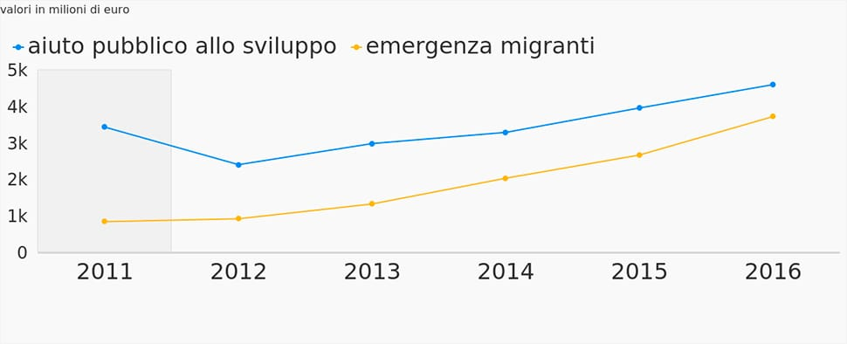azzeramento delle risorse etichettabili come 'aiuto gonfiato', cioè costituito da risorse che non finanziano progetti di Cooperazione in senso stretto, oppure che non sono realmente addizionali. Questo tipo di aiuto mina i criteri di efficacia degli interventi e limita i possibili successi nella lotta alla povertà.  È necessario che l’Aps italiano - ha detto ancora Petrelli - non solo cresca quantitativamente, confermando nella nuova legislatura il rispetto degli impegni a breve e lungo termine, con l'obiettivo di raggiungere lo 0,7% del rapporto (Aps/Rnl: Aiuto Pubblico allo Sviluppo-Reddito Nazionale Lordo) entro il 2030; ma sia progressivamente composto solo di aiuto autentico. Già nel corso del 2018 - ha concluso il senior policy  advisor di Oxfam - raccomandiamo il riferimento alle nuove regole stabilite dal comitato sviluppo dell’OCSE e chiediamo una maggiore trasparenza nella rendicontazione degli aiuti, soprattutto dopo che la recente adesione dell'Italia all’Indice internazionale di trasparenza degli aiuti (IATI)".  
**Il fondo Africa.** Il fondo Africa dotato per il 2017 di 200 milioni di euro, rappresenta una vicenda emblematica per la contiguità stabilita ufficialmente tra Cooperazione, controllo delle frontiere e aspetti militari, Di questi, sono stati rendicontati solo 143 milioni di euro e comprendono anche interventi militari. Il Niger riceve il 48% di queste risorse, seguito dalla Libia a cui va il 29%. Tra gli interventi in apparenza di tipo militare si segnalano i 12 milioni di euro destinati alla Tunisia per la manutenzione di motovedette, rimpatri celeri e formazione di polizia di frontiera.

**Sbarchi**

**Migranti, nel 2017 sbarchi in calo del 34%: ma a gennaio sono tornati a salire**

*L’effetto dell’accordo con la Libia nelle tabelle del ministero dell’Interno. Nei primi giorni del 2018, però, gli arrivi sono cresciuti del 15%, ma è ancora presto per parlare di inversione di tendenza. La partita a Bruxelles per un nuovo piano di redistribuzione*

[***Lo***](javascript:void(0))**di Lorenzo Salvia,** <http://www.corriere.it/>Un crollo se si guarda agli sbarchi di tutto il 2017: -34% rispetto all’anno precedente, grazie soprattutto alla stretta arrivata con l’accordo fra Italia e Libia, contestato però dalle organizzazioni non governative. Un aumento se si abbassa la lente di ingrandimento sui primissimi giorni del 2018: + 15% fino al 12 gennaio, anche se il periodo considerato è troppo breve per parlare di inversione di tendenza. E anzi con i dati provvisori aggiornati a oggi dovremmo tornare al segno meno. Il Papa parla del timore per l’arrivo dei migranti, il tema comincia a prendere quota nella campagna elettorale e tornerà presto sul tavolo di Bruxelles, finito lo stallo per la formazione del nuovo governo nel Paese azionista di maggioranza dell’Unione europea, la Germania. E allora per orientarsi nel dibattito che verrà è utile analizzare i numeri di quella che per anni abbiamo cambiato emergenza. Ma che ormai è un fenomeno stabile del nostro tempo. Forse governabile, difficilmente superabile.

##### Il calo dell’anno scorso

Secondo i dati del dipartimento di pubblica sicurezza del ministero dell’Interno, in tutto il 2017 sono sbarcati in Italia 119.310 migranti. Nel 2016 erano stati molti di più: 181.436. Il calo è stato del 34,24%. C’è stato uno spartiacque nei flussi dell’anno scorso. Fino al mese di giugno gli arrivi erano in leggero aumento rispetto all’anno precedente. Poi è arrivato il crollo. Sulla causa sono tutti d’accordo: è l’effetto del nuovo accordo tra Italia e Libia per la sorveglianza delle coste. Una stretta sui controlli a terra e sui pattugliamenti in mare attuati dalla Libia in cambio di un pacchetto di aiuti economici per lo sviluppo del Paese. Diverse organizzazione governative criticano l’intesa e parlano di pesanti violazioni dei diritti umani. Accuse più volte respinte dal governo italiano che invece sostiene come proprio l’accordo spinga i libici a un maggiore rispetto dei diritti, in un Paese dove la situazione generale non è certo facile. Un modello simile c’è anche in Niger: un accordo con l’Italia c’è già da anni ma è allo studio un potenziamento.

##### L’inizio del 2018

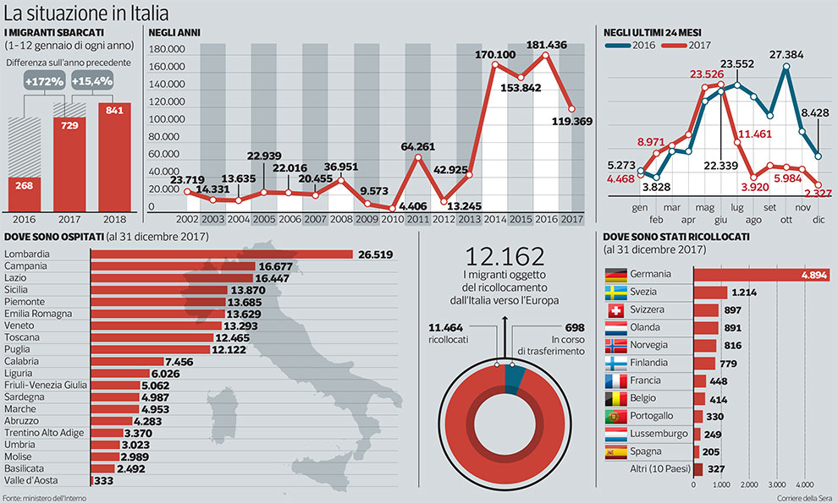Nei primi giorni del 2018, i dati del Viminale arrivano al 12 gennaio, i migranti sbarcati in Italia sono stati 841. Nello stesso periodo dell’anno scorso erano stati meno, 729. C’è dunque una crescita del 15,36%. Ma perché sarebbe azzardato parlare di inversione di tendenza? I giorni considerati sono pochi e quindi anche un solo sbarco può far sballare le statistiche. È proprio il caso dei primi giorni di gennaio. Giovedì scorso c’è stato un grosso sbarco a Crotone, 264 persone partite dalla Turchia. Mentre il 15 gennaio dell’anno scorso, giorno ancora fuori dal confronto nelle tabelle del Viminale, ne erano arrivati 182 a Reggio Calabria. Per questo già oggi nelle tabelle ufficiali del ministero dovrebbe tornare il segno meno. In ogni caso, in questo inizio di 2018, sono in flessione gli arrivi dalla Libia: sono stati 544 contro i 623 dello stesso periodo del 2016. Un calo del 12,68%.

##### Il nodo europeo

Il 2017 è stato anche l’anno della cosiddetta *relocation*, la redistribuzione dei richiedenti asilo arrivati nei Paesi frontiera dell’Europa, Italia e Grecia, nel resto dell’Ue. Un piano osteggiato dagli Stati del Nord, che per questo non ha raggiunto gli obiettivi previsti. Dovevano essere 20 mila i migranti arrivati in Italia e redistribuiti nel resto dell’Unione. Alla fine quelli coinvolti nel progetto sono stati 13.918. Anche se quelli effettivamente trasferiti sono stati 11.464 mentre per gli altri il procedimento è ancora in corso. Una grande fetta dei trasferimenti ha avuto come meta la Germania, che si è fatta carico di 4.894 richiedenti asilo. E qui arriviamo al punto. A Bruxelles si dovrebbe tornare presto a parlare di un nuovo piano per la redistribuzione dei migranti. Finora tutto è rimasto fermo per la mancanza di un governo nel pieno dei suoi poteri in Germania, dopo il voto senza vincitori di settembre. Ma dopo la svolta verso le larghe intese degli ultimi giorni, la situazione si potrebbe sbloccare. Aprendo la strada a una *delocation* 2 sulla quale la Germania, oltre all’Italia e alla Francia, dovrebbero essere d’accordo. Se così sarà, però, l’accoglienza dei migranti provenienti da altri Paesi sarà su base volontaria, non obbligatoria. Nel calcolare il peso dell’operazione bisognerà considerare la tara non solo di una macchina burocratica complessa ma anche degli interessi nazionali. Basta pensare all’Austria e al suo governo di ultradestra guidato da Sebastian Kurz. Sarebbe sbagliato aspettarsi grandi numeri.

##### La mappa nelle regioni

Al netto dei trasferimenti già completati, e in attesa di un rilancio del progetto europeo, i «migranti in accoglienza» in Italia sono al momento 183.681. La distribuzione sul territorio è fatta in base alla popolazione delle singole regioni. Per questo in Lombardia ce ne sono oltre 26 mila, il 14% del totale, mentre Lazio e Campania ne hanno poco più di 16 mila a testa. Anche questo sarà tema da campagna elettorale. Mentre si parla meno di un altro dato. Nel 2017 sono sbarcati in Italia 15.731 minori non accompagnati. Molti meno rispetto all’anno precedente, quando avevamo superato quota 25 mila. Ma dietro ognuno di loro c’è sempre un dramma nel dramma.

**Migranti rimpatriati in Sudan, la corte europea ammette il ricorso**

[Annalisa Camilli](https://www.internazionale.it/tag/autori/annalisa-camilli), giornalista di Internazionale

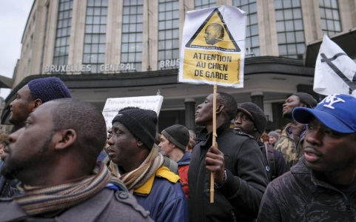 [***Lo***](javascript:void(0))Roma, 11 gennaio 2018 - Mentre in Belgio lo scandalo sul rimpatrio forzato di cento migranti in Sudan [rischia di far cadere il governo](https://www.theguardian.com/world/2018/jan/08/belgium-coalition-government-risk-collapse-sudan-migrants-scandal), la Corte europea per i diritti umani (Cedu) ha accolto il ricorso presentato dall’Associazione studi giuridici sull’immigrazione (Asgi) per un caso simile avvenuto in Italia nel 2016. Lo scandalo belga coinvolge il ministro per l’asilo e l’immigrazione Theo Franken, del partito di estrema destra N-va (Nuova alleanza fiamminga), che avrebbe concesso ai funzionari sudanesi di esaminare i casi di alcune persone destinate al rimpatrio. Il sospetto è che il ministro belga abbia concesso al regime di Omar al Bashir (accusato dalla Corte penale internazionale dell’Aja di aver commesso crimini di guerra e contro l’umanità durante il conflitto nel Darfur) di individuare i suoi oppositori tra i migranti per arrestarli al loro rientro in Sudan. La vicenda italiana del 2016 riguarda invece 48 persone fermate a Ventimiglia il 24 agosto di quell’anno e portate all’hotspot di Taranto per essere rimpatriate in Sudan. Alcune furono rinchiuse in una caserma tra Ventimiglia e Genova, altre trasferite a Taranto e da lì portate all’aeroporto Caselle di Torino e rimpatriate. Alcuni ragazzi però protestarono in maniera talmente rumorosa che furono portati via dall’aereo e ottennero di chiedere la protezione internazionale, che gli fu riconosciuta. Per questo tra il 19 e il 22 dicembre 2016 a Khartoum cinque cittadini sudanesi rimpatriati dall’Italia avevano incontrato i rappresentanti dell’Asgi e dell’Arci e avevano affidato agli avvocati la delega per presentare un ricorso alla Corte europea per i diritti umani.

**Molte violazioni**

Entro il 30 marzo il governo italiano dovrà rispondere del suo operato davanti alla Corte di Strasburgo. “Tutti coloro che non furono rimpatriati hanno ottenuto il riconoscimento della protezione internazionale in Italia, in quanto soggetti a persecuzioni e discriminazioni nel paese da cui provenivano”, scrive l’Asgi. I ragazzi incontrati a Khartoum erano tutti del Darfur, racconta Salvatore Fachile, avvocato dell’Asgi che ha fatto parte della delegazione nella capitale sudanese.

“Sia davanti al giudice di pace, sia nelle fasi d’imbarco tutti quanti hanno manifestato la volontà di chiedere protezione internazionale, ma la polizia italiana non gli ha permesso di fare richiesta d’asilo”, aggiunge. “Non potevano essere espulsi perché rischiavano la persecuzione su base etnica nel loro paese”. Per l’Asgi ci sono state diverse violazioni sia della Convenzione di Ginevra sui rifugiati, sia della Convenzione europea dei diritti umani. In primo luogo è stato violato il [principio di non respingimento](http://openmigration.org/glossary-term/principio-di-non-refoulement/). Inoltre c’è stata una violazione dell’articolo 19 della Carta dei diritti fondamentali dell’Unione europea che prevede che non siano espulsi coloro che rischiano qualche forma di persecuzione nel loro paese. Inoltre sembra che le retate compiute dalla polizia a Ventimiglia abbiano riguardato esclusivamente i cittadini sudanesi,”una vera e propria discriminazione” su base razziale, afferma l’Asgi. Infine viene contestato il “rimpatrio collettivo”: nessuno dei cittadini sudanesi rimpatriati è stato ascoltato individualmente per valutare che rischi correva al suo rientro in patria, e a nessuno è stata garantita l’assistenza di un avvocato, violando così il diritto di difesa. Il rimpatrio è avvenuto in base alla firma di [un memorandum d’intesa](https://www.asgi.it/wp-content/uploads/2016/10/accordo-polizia-Italia-Sudan_rev.pdf) stipulato il 3 agosto 2016 tra il dipartimento della pubblica sicurezza del ministero dell’interno italiano e la polizia nazionale sudanese. Questo rappresenta per l’Asgi un altro punto d’illegittimità, che però non è contestato per il momento davanti al tribunale. Sara Prestianni dell’ufficio immigrazione dell’Arci spiega che l’espulsione dei sudanesi e l’accordo tra le polizie è tanto più preoccupante perché s’inserisce nel quadro di una serie di misure di collaborazione tra l’Italia, l’Unione europea e il governo sudanese per il controllo dei flussi migratori. “La collaborazione tra il governo italiano e il governo sudanese è all’origine delle politiche di controllo delle frontiere, messe in atto dai sudanesi, come l’invio delle *rapid support forces* nel sud del paese per blindare il confine con l’Eritrea e impedire ai rifugiati eritrei di entrare in Sudan. Le *rapid support forces* sono una forza paramilitare speciale formata in parte dai janjawid, milizie filogovernative che [hanno commesso abusi](https://www.hrw.org/report/2015/09/09/men-no-mercy/rapid-support-forces-attacks-against-civilians-darfur-sudan) in Darfur”, afferma Prestianni. Per l’Arci gli accordi europei che prevedono la formazione della polizia sudanese rischiano di finanziare milizie che già in passato si sono macchiate di crimini contro l’umanità.

Confini

**Migranti, la nuova Lampedusa è sulle montagne piemontesi**

*Per passare dall'Italia alla Francia attraversano le Alpi. Con il rischio di congelamento e valanghe. La polizia francese rispedisce quanti trova al di là del confine. Ma la valle risponde: «In montagna non importa la nazionalità, nessuno va abbandonato»*

di Rita Rapisardi, <http://espresso.repubblica.it/>

|  |
| --- |
|  |

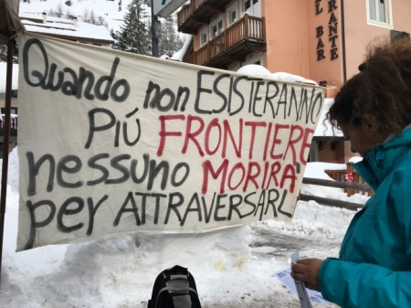[***Lo***](javascript:void(0)) 15 gennaio 2018 - I confini disegnati sulle mappe per un migrante restano sulla carta. Come in mare ha attraversato una distesa di onde senza interessarsi se fossero dal lato africano o da quello europeo, ma sperando solo di non morire, lo stesso è sulla neve: il nuovo confine che deve superare per passare in Francia. La rotta che dall’Italia porta oltralpe è in **Val Susa**, nelle Alpi piemontesi. Solo un piccolo cartello con la scritta Francia indica il passaggio tra i due Paesi e la vecchia frontiera ormai in disuso è in decadimento. Di giorno la temperatura raggiunge anche meno cinque e di notte può scendere fino a meno dodici.

**DA CLAVIERE A MONGINEVRO SULLA NEVE**

Claviere, l’ultimo paese italiano prima della frontiera, e Monginevro, il primo al di là, sono le nuove Libia e Lampedusa, di nuovo una partenza e un arrivo per i tanti che per essere qui hanno macinato migliaia di chilometri. I due comuni montani non raggiungono insieme i mille abitanti e le presenze si limitano per lo più agli amanti degli sport invernali e ai tanti che lavorano con il turismo in comprensori, ristoranti e hotel. Arrivando da Torino si impiega poco più di un’ora per raggiungere Claviere. L’ultima indicazione dice Claviere 6 chilometri, Francia 7. La pista di fondo, in estate un campo da golf, che costeggia la strada asfaltata che unisce i due paesini, è lunga circa tre chilometri. Con passo spedito e per chi ha le scarpe adeguate si impiega poco a percorrerla. Ma uscendo dal tratto abbattuto si sprofonda nella neve fresca per un metro e muoversi è impossibile. **I migranti non hanno attrezzatura né per la neve né per il freddo, il massimo sono jeans e scarpe di tela.** Sono quasi tutti ragazzi provenienti dell’Africa subsahariana. Dopo aver attraversato il deserto e essere arrivati di fronte al Mediterraneo, **molti sono stati** [**trattenuti nei centri libici**](http://espresso.repubblica.it/internazionale/2017/09/08/news/migranti-la-costa-dei-lager-1.309011) **dove hanno subito** [**soprusi e torture.**](http://espresso.repubblica.it/attualita/2017/09/04/news/le-rotte-della-morte-passano-da-niger-e-libia-1.308995) **Poi sui barconi fino a Lampedusa.** Giungono in queste montagne dai centri di accoglienza sparsi sul territorio, molti con il treno che ferma nelle vicine stazioni di Oulx e Bardonecchia, le cui sale di attesa sono ormai colme. La maggior parte abita in Italia da mesi, ma per mancanza di lavoro o perché la domanda da rifugiato non va a buon fine decidono di puntare alla Francia. **Parlano lingue francofone per quello mirano al paese d’oltralpe, quello che più di un secolo fa colonizzò i loro paesi d’origine: Niger, Mali, Costa d’Avorio, Senegal.   
BARDONECCHIA, L’ALTRA VIA**

La traversata dal colle del Monginevro è in piano anche se siamo tra 1700 e 1800 metri. Motivo per cui sta diventando la preferita rispetto a quella che da Bardonecchia, importante centro sciistico in alta Val Susa, arriva a Névache e poi a Briançon, il primo centro dove si può presentare domanda per il permesso. Da lì si passa per il colle della Scala e il versante è ripido.  
Quest’inverno la neve è scesa in abbondanza e il tempo non è stato clemente. L’elicottero dei vigili del fuoco sorvola costantemente queste montagne, nelle ultime settimane l’allerta valanghe ha raggiunto il livello più alto. Non è impossibile che i migranti, in particolare quelli che passano dal colle della Scala, taglino la neve provocando dei distacchi.  
**I passaggi non mai stati così tanti come quest’anno, si parla di 10-20 persone al giorno.** Complice l’impossibilità di attraversare altrove, prima infatti **Ventimiglia** era il passaggio prediletto. Tentano a ogni ora del giorno e della notte, con la luce o senza, singolarmente o in piccoli gruppi. Per il **soccorso alpino**, che non dispone di molte persone e la maggior parte sono volontari abitanti della valle, è difficile capire se c’è qualcuno in pericolo. **Non si esclude che con il disgelo qualche cadavere emerga dalla neve.   
RIPORTATI INDIETRO DALLA POLIZIA FRANCESE**

A passare per queste vie sono soprattutto giovani uomini. Ma non mancano le donne. Una di queste qualche settimana fa, racconta un abitante, è stata trovata a Monginevro dalla gendarmerie, la polizia francese, rifugiata in un bagno per stare al caldo. È stata caricata a forza su una volante e nonostante fosse infreddolita e non in buone condizioni di salute è stata riportata oltre il confine. E’ ormai consuetudine, denunciano i volontari che la “Paf”, la polizia di frontiera, agisca anche su territorio italiano: «Arrivano nelle stazioni di Bardonecchia e Oulx e attuano una specie di blocco, spaventano i migranti con la loro presenza e non li fanno salire sui treni. Non controllano neanche i documenti, è sufficiente avere la pelle non bianca. **Li riportano indietro senza preoccuparsi, anche abbandonandoli in strada». Ormai la gendarmerie fa’ da spola tra territorio francese e italiano**, come racconta un volontario dei vigili del fuoco di Monginevro: «Ne soccorriamo decine ormai, entriamo in azione quando la polizia ci chiama perché qualcuno sta male. L’ospedale più vicino è Briançon, sono curati e quando stanno meglio il medico firma e la polizia li riporta in auto in Italia».  
**LA VALLE SI ORGANIZZA**

Come gli abitanti di Lampedusa anche la valle porta aiuto. **Perché la cosa più importante, dicono, è rispettare la regola principale della montagna, chi è in pericolo va aiutato sempre**, non interessa la nazionalità. Anche per questo è nata la rete solidale [“Briser les Frontières”](https://www.facebook.com/briserlesfeontieres/) , abbattere le frontiere, composta da cittadini italiani e francesi.  
Sostengono la libera circolazione delle persone che vogliono migliorare la propria condizione di vita. Hanno messo in piedi una raccolta di indumenti pesanti e creato una rete di persone per ospitare i migranti per qualche notte. Portano pasti caldi ai tanti che arrivano qui. Hanno anche organizzato una marcia percorrendo lo stesso tratto che i migranti affrontano ogni giorno.  
Accanto alla solidarietà viaggia l’attacco al governo. **Accusano il ministro dell’Interno Marco Minniti di aver permesso con il** [**decreto**](http://video.espresso.repubblica.it/attualita/migranti-minniti--risolvere-questioni-diritti-umani-ma-priorita-e-gestione-dei-flussi/11307/11405) **da lui firmato la creazione in Libia di quelli che definiscono** [**campi di concentramento.**](http://espresso.repubblica.it/attualita/2017/09/04/news/le-rotte-della-morte-passano-da-niger-e-libia-1.308995) «Quando andavo a scuola e si studiava la cartina politica e quella fisica, da un lato i capoluoghi di provincia e regione, dall’altro i nomi di montagne e fiumi», racconta Daniele membro della rete, «Noi non siamo politici, guardiamo alla seconda mappa. Non facciamo passare la gente, ma li aiutiamo a non morire».  
Per questi attivisti che da sempre si battono per le loro montagne con il **movimento NoTav**, il treno ad alta velocità, sostenere la libera circolazione è fondamentale. «Paradossalmente una scatoletta di tonno ci mette mezzora ad attraversare decine di chilometri con un treno merci che devasta le montagne e costa milioni, mentre una persona è bloccata solo perché è nata in un paese povero», racconta un altro attivista. Ma non a tutti interessa questa storia. Sul versante francese molti sono stufi di avere a che fare con questa emergenza. «Ormai siamo invasi», si sente dire in giro. Nei bar ai piedi delle piste sciatori stanchi trovano ristoro in una cioccolata calda, guardano il cielo scongiurando le nuvole. Le vite dei migranti sono solo una chiacchiera da bar, poi si passa in fretta a parlar d’altro, sugli smartphone si consulta il meteo sperando nel bel tempo per il mattino dopo.

**Razzismo**

[**Austria, insulti online alla "prima nata" del 2018 perché figlia di musulmani**](http://www.stranieriinitalia.it/attualita/attualita/attualita-sp-754/austria-insulti-online-alla-prima-nata-del-2018-perche-figlia-di-musulmani.html)

[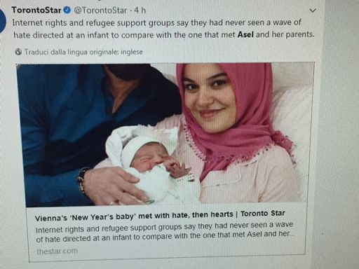](http://www.stranieriinitalia.it/attualita/attualita/attualita-sp-754/austria-insulti-online-alla-prima-nata-del-2018-perche-figlia-di-musulmani.html)[***Lo***](javascript:void(0))

(Stranieri in Italia) Roma, 5 gennaio 2018 - La piccola Asel, venuta alla luce 47 minuti dopo la mezzanotte del primo gennaio è la prima nata del 2018 a Vienna. Ma invece di auguri per il suo arrivo – riportato con grande rilievo dai media austriaci, come di prassi a Capodanno – la bimba è stata accolta da un’ondata di dichiarazioni razziste, odio e insulti di vario tipo. La sua colpa: essere figlia di una coppia di musulmani, Naime e Alper Tamga, con l’aggravante di essere finita su molte prime pagine in braccio alla mamma, con il capo velato. Le associazioni che militano per la difesa di migranti e rifugiati e per i diritti sul web dicono di non avere mai visto nulla di simile. Tra lo stupefatto e il preoccupato, gli operatori che lavorano con gli stranieri immigrati commentano la marea di odio diretta ad un neonato nell’Austria guidata da un governo sbilanciato verso la destra.

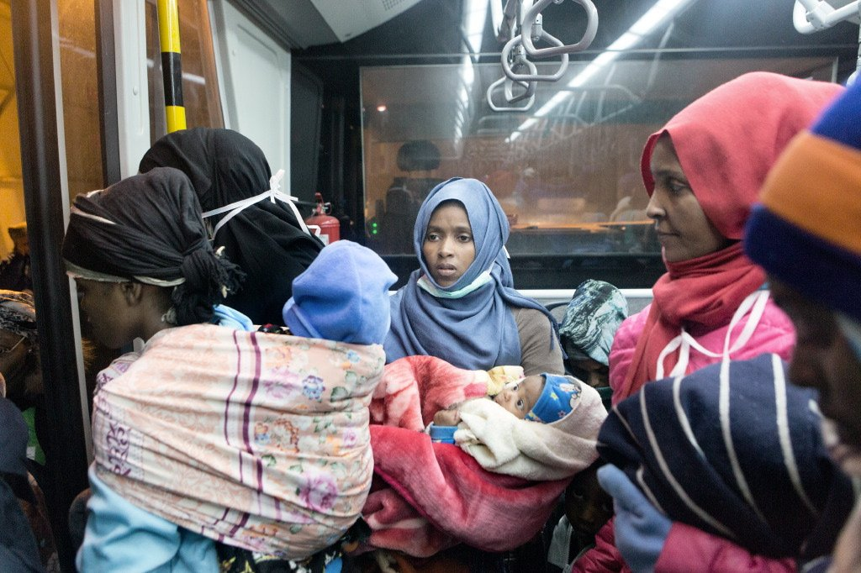[pic.twitter.com/ES3d9ObY81](https://t.co/ES3d9ObY81)



11:02 - 22 dic 2017

**Società**

**Perché migliaia di italiani sono andati a vivere in Albania**

Tanti nostri concittadini hanno scelto di lavorare e studiare nel paese balcanico. Per un mix di convenienza economica e possibilità. Qui ci spiegano le loro storie

di Roberto Di Caro, <http://espresso.repubblica.it/> 9 gennaio 2018

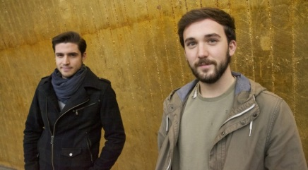[***Lo***](javascript:void(0)) Avete presente l’albanese che sogna l’Italia e rischia la pelle sul barcone pur di raggiungere la terra delle mille opportunità vista splendere di luci e paillettes sulle nostre tv? **Ribaltate lo stereotipo anni Novanta**: oggi è l’Albania il Paese delle opportunità. Non solo per le decine di migliaia di abitanti rientrati in patria dopo aver studiato nelle nostre scuole e università o appreso da noi mestieri e stili di vita. Anche per noi. Per gli italiani. Che tra i residenti (chi va e viene, perché qua investe e lavora o studia) e i pendolari dal lunedì al venerdì (come fosse tra Roma e Milano e grosso modo con gli stessi tempi e costi) sono ormai stimati in **ventimila**. Sui 2 milioni e 800 mila autoctoni, fa più o meno quanto i 480 mila albanesi in Italia: un incrocio alla pari, almeno in percentuale. Soffre gravi arretratezze, il Paese. **Ha bassi salari e un sistema giudiziario solo ora in via di drastico repulisti da corruzione e compravendite di sentenze**, una delle cinque ineludibili condizioni per avviare finalmente le trattative d’ingresso nell’Unione europea. Ma è in pieno fermento di **ricostruzione**, salta le tappe sfruttando le ultime tecnologie, e persino ciò che è rimasto come da noi negli anni Sessanta si rivela oggi, per astuzia della ragione o burla della storia, un atout vincente. «Qua riusciamo a costruire e sperimentare in modi e con una qualità che in Italia è diventata rara, quasi impossibile», giura Marco Casamonti, Studio Archea, mentre guida la visita al cantiere del nuovo stadio in costruzione nel cuore di Tirana, da lui disegnato come spazio da vivere 365 giorni l’anno, con hotel a 25 piani, negozi, centri medici e palestre, edificio simbolo della nuova rinascita insieme alla Green tower, sempre sua, e al rifacimento di piazza Scanderbeg, progetto invece belga. Questione di costi, queste chance di eccellere e sperimentare: **per gli standard albanesi 300 euro al mese sono un buon salario**. Si può dunque scialare in manodopera. «È un fattore decisivo, ma non è l’unico», dice Casamonti. Da buon fiorentino, imbastisce un ragionamento sul cantiere rinascimentale «luogo del sapere, delle capacità manuali e professionali, dell’eccellenza», contrapposto a un cantiere italiano d’oggidì, «diventato solo un luogo di assemblaggio», manodopera da ogni parte del mondo, know how che si è spostato nelle aziende produttrici dei componenti. Dove va a parare? Detto con una certa enfasi: «o**ggi si può lavorare in Albania in un modo che non esito a definire rinascimentale**». O, per non rotolare troppo indietro nei secoli, «come si lavorava al meglio nell’Italia degli anni Sessanta». Si può avere il controllo diretto su ogni fase, il costruttore albanese Albstar fa sia l’acciaio sia il cemento armato, niente subappalti com’è ormai norma da noi e altrove. Tempi veloci, «lo stadio sarà pronto in due anni e mezzo», mica come la Salerno-Reggio. E il lusso che ci si può permettere, «grandi spazi, quel tanto di magniloquenza e monumentalità data dal recupero e reinserimento della facciata del vecchio stadio progettato nel ’40 da un altro fiorentino, Gherardo Bosio», marmi e capitelli oggi numerati sotto un telo in attesa di rimontaggio. Come dire la trama della storia tutta italiana dell’architettura di Tirana (ministeri, Palazzo della Cultura, Museo nazionale, Accademia delle Arti, Banca nazionale, il piano regolatore di Bosio nel ’39 fino al masterplan di Stefano Boeri per il 2030) tessuta con l’ordito delle decorazioni, delle texture tradizionali albanesi nei colori di bandiera dell’aquila nera in campo rosso: fornite in prima persona dal primo ministro Edi Rama, lui stesso artista. Il racconto di Casamonti serve da paradigma per capire, scomponendo gli elementi che la motivano, la fascinazione del “cantiere Albania” per noi italiani del 2018. Nei campi più disparati, **non solo quando c’è di mezzo il mattone**. Prendi uno come Vincenzo Pastoressa, dai laterizi alle mozzarelle. Lo spedisce a Tirana, nel ’95, il gruppo barese dov’è funzionario, joint venture con lo Stato albanese per recuperare il Palazzo della Cultura, sede anche del Teatro dell’Opera, seimila metri quadrati ora affittati in gran parte a società italiane.  
«Avevamo una cava di marmo al confine con la Macedonia e una fabbrica a 100 chilometri dalla capitale, non c’erano strade, giravamo con la scorta, i nostri operai erano armati, nel ’97 era guerra civile tra destra e sinistra. Anni duri». Che non frenano i pugliesi all’assalto dei Balcani, per loro il cortile di casa: un’azienda calzaturiera di Barletta fa qui tutte le tomaie e il semilavorato, una di Andria l’intimo per grandi firme emergenti, e anche il Pastoressa si ritrova per un gruppo di Ostuni a produrre in Albania serbatoi d’acqua potabile e vasche per depuratori. Finché 15 anni fa l’ennesimo compaesano (sono un esercito, i pugliesi, un battaglione d’assalto) gli mette la pulce nell’orecchio: con tutte le mucche che hanno e le pizzerie che nascono come funghi, perché non ti metti a produrre mozzarelle e ricotte, burratine e stracciatelle, scamorze, caciotte e caciocavalli? Ora, racconta Pastoressa, la sua Fattoria italiana, caseificio di sole donne, copre l’80 per cento del mercato di Tirana, supermercati, alberghi, ristoranti italiani e albanesi. Ogni week end lui torna a Bari dalla moglie, sua figlia studia Medicina a Tirana al Buon Consiglio (ne diremo), sta per arrivare il figlio bocconiano a fare esperienza sul campo. Morale, non solo fai quattrini ma, «per via dell’alimentazione naturale a foraggio delle mucche nei villaggi intorno alla capitale, qui riscopri i sapori di trenta o quarant’anni fa che in Italia non trovi più». Vero, confermiamo. Nascono così, imprese e business: per una **combinazione di casualità e calcolo**, la voglia di ribaltare la propria vita, uscire dalla comfort zone che ci si è costruiti fino ad allora, buttarsi in ciò che non sai e non sei. Era un manager della comunicazione Fiat, Francesco Milella, e mangiava sempre fuori casa: l’altr’anno fa il salto della quaglia, un giorno per aprire la società, venti per i permessi, un mese per ristrutturare ad arte i locali, un po’ di più per convincere lo chef e jazzista Leonardo Amoruso e apre il ristorante InPuglia. Era invece direttore finanziario della Peroni poi senior executive Mercedes a Singapore, Irene Tosti, e non sapeva distinguere una pianta da un’erbaccia. Procede per vie tortuose: una spedizione per charity sul Kilimangiaro dove scopre che stiamo distruggendo il pianeta, una tesi sullo sviluppo sostenibile a Ginevra, l’impatto in Albania con una natura selvaggia e una guardia forestale ora suo socio. Così si ritrova a impiantare su uno splendido promontorio vicino a Durazzo una fattoria biologica dove, racconta, «coltiviamo piante medicinali per l’industria nutraceutica, quella degli integratori alimentari, clienti tutti tedeschi, austriaci, svizzeri, croati e italiani. Questo è il paradiso della biodiversità! Sa che di solo origano bianco crescono qui duecento specie? Ti arrabbi ogni giorno per i residui del mix di veterocomunismo e supercorruzione dei primi tempi post-regime fino allo scandalo dello “schema Ponzi” che rovinò mezzo paese, e mancano ancora saldi modelli di riferimento: ma è una nazione di giovani, fanno figli presto, l’età media a Tirana è 22 anni, le potenzialità sono enormi». Di vita come di business. Non tutto è filato sempre così liscio, non è che ti butti allo sbaraglio e i soldi piovono dal cielo. **Pasticci ne hanno combinati anche gli italiani. Avventurieri, sprovveduti e cialtroni**, modello il Fiore di Lamerica di Gianni Amelio, per chi ricorda il film. O quei sedicenti imprenditori che un giorno affittano 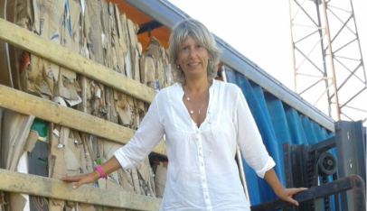un lussuoso ufficio a Tirana sbraitando che sono lì per rivoltarla come un calzino, salvo sparire nel nulla nel giro di due mesi. O il Becchetti che due anni fa, dopo aver provato con energia idroelettrica ed ecoballe di rifiuti, arruolò Pupo, Caprarica, la Ferilli e s’inventò **Agon Channel**, tv italiana delocalizzata, presto sbaraccata, bis in forma di disastro della farsa annata ’97 di Striscia la Berisha, con i due conduttori dall’aria sfatta, le pezze al posto sbagliato e lo studio che cadeva a rotoli. No, per avere successo le basi le devi possedere. «Dopo la crisi Lehman Brothers due soli erano i settori che continuavano a crescere: l’agricoltura d’eccellenza e il recupero rifiuti», racconta Silvia Minotti, Finanza in Bocconi e alla NY University, in Albania una prima volta su incarico della Banca Mondiale per seguire la privatizzazione delle banche («Ho scritto io la legge sulle assicurazioni dei depositi bancari»), 9 anni a Washington e 2 a Roma a seguire i Balcani alla Sace, l’Agenzia governativa di credito al nostro export. Lei e suo marito, tecnico nelle calzature, si sono **buttati sui rifiuti:** «Con 30 dipendenti, li raccogliamo qui, li valorizziamo separandoli meticolosamente per singolo tipo di carta e vetro e li esportiamo per essere riutilizzati in Italia, Austria, Serbia, Macedonia e Bulgaria». Ha certificazione Ue e un codice etico rigoroso, «non paghiamo mazzette, non facciamo regali». Perde troppo tempo in uffici, «la burocrazia non è ancora così light», il bimbo va alla scuola internazionale inglese «dove studia anche mandarino», e sì, magari fra qualche anno, «venderemo l’azienda e torneremo in Italia». A scatenare gli investimenti, in questo paese in cui il 60 per cento dell’export finisce in Italia, giocano **anche i cortocircuiti della globalizzazione**, gli stessi per cui a Venezia bancarelle cinesi vendono a turisti cinesi maschere veneziane fatte in Cina. A Tirana, come sulla costa a Valona e Durazzo, chirurghi e odontoiatri italiani rifanno denti, seni, nasi e glutei a pazienti italiani in trasferta, in un pullulare di studi e cliniche italiane o in joint venture: turismo medico, prezzi allettanti per il basso costo di strutture e personale specializzato locale, pacchetti all-inclusive con annesso soggiorno balneare, due piccioni con una fava. Per il sapere vale lo stesso che per i glutei. No, non la laurea di Renzo Bossi, quello pseudo-ateneo il governo l’ha chiuso da tempo assieme ad altri del genere. Ma all’Università Nostra Signora del Buon Consiglio, dell’ordine dei Figli dell’Immacolata Concezione, docenti italiani insegnano in lingua italiana a un centinaio di nuovi studenti italiani ogni anno, più il doppio di locali. Una seconda chance, per chi nei nostri atenei ha bucato il test d’ammissione: «Ma guardi che qui su 700 siamo passati in 100, le lezioni sono obbligatorie, gli esami sugli standard ministeriali italiani», raccontano il bellunese Carlo Pomaré e il cosentino Gianmarco Pugliese, 21 anni, secondo di Medicina. Pagano 8 mila euro l’anno di retta, «**però spendiamo poco per vivere,** la sera c’è la movida al quartiere Blloc, quasi tutti parlano italiano anche se i giovani si stanno orientando più sull’inglese. No, la loro lingua non la studiamo, giusto qualche parola per baccagliare un po’ con le non facili ragazze del posto». Finiranno a Tirana «almeno il secondo anno, col blocco dei tre esami di Anatomia», poi forse si iscriveranno a casa loro, così fan quasi tutti. Se invece completeranno qui i sei anni, dettaglia il rettore Bruno Giardina, «avranno laurea congiunta del nostro ateneo e di Roma Tor Vergata, lo stesso per Odontoiatria, con Bari per Economia e Farmacia, con Firenze per Architettura». E magari resteranno. O s’aggiungeranno all’esercito dei pendolari, l’Italia è a un tiro di schioppo, su 43 voli al dì in decollo dal nuovo aeroporto ben 31 hanno destinazione non solo Roma o Milano, ma Torino, Venezia, Ancona, Pisa, Bari, Verona, persino Pescara e Perugia. Per un curioso intreccio di arcaicità e innovazione, è contagiosa la sottile frenesia di un paese che ricomincia: «Non hanno ancora imparato a mettersi in fila alle poste», racconta Francesca Tarallo, «ma Internet ce l’hai in dieci minuti e un negozio lo apri in tre giorni. Vivono un po’ carpe diem, ma hanno il senso del cambiamento continuo, lo slancio vitale di un futuro in costruzione. E tu senti di stare entro un flusso. Non come in Italia, dove ogni cosa è cristallizzata, le acque stagnano, le persone si lagnano sempre delle stesse cose». Lei, Francesca, a Tirana c’è arrivata con due bimbi piccoli al seguito di suo marito Gianmaria Picchi, ingegnere, spedito dall’impresa di Rovigo che ha costruito il depuratore della città. Finito quel lavoro, invece di tornare lui ne ha trovato un altro, e ora anche lei, stilista di gioielli, ha preso un laboratorio, arruolato ragazze albanesi «soprattutto della provincia, con bella manualità e un’abilità nel ricamo da noi scomparsa», cominciato a produrre bijoux artigianali e accessori di moda per il mercato italiano. Un passo dopo l’altro, metti radici. Finché non te ne vai più. Com’è successo a Luigi Nidito, 72 anni, da Prato, editore, l’ultima storia che vogliamo raccontare: un po’ le ricuce tutte, e smonta l’idea che l’Albania sia sì vitale, irruente, complicata, povera, aperta, vogliosa di crescere, sgangherata e appassionata, ma non sia un paese per vecchi. Nidito a Tirana è la rappresentazione plastica dell’aforisma di Einstein secondo cui la distinzione tra presente, passato e futuro è un’illusione ostinatamente persistente (sì, l’abbiamo pescata su Dark, la nuova serie Netflix, non è che giriamo con la Garzantina delle citazioni): lui ha una storia tutta socialista e di battaglie politiche, i primi contatti li prese quarant’anni fa, poi un viaggio all’anno, dal ’95 per 15 giorni al mese, quasi stabile dal 2007 con sua moglie Simona. S’è inventato il primo Lyons club (ora ce ne sono quattro), la Confimi Albania (scissione da Confindustria, 93 aziende e studi per 15 mila dipendenti), e l’unico circolo Pd (alle primarie la totalità dei voti a Renzi). Ha fatto tradurre Guareschi e Pirandello, pubblica cinque o sei titoli l’anno, prezzo massimo 5 euro. Quello che gli altri azzardano da quarantenni d’assalto, lui rivendica con accorata nostalgia: «Un mare di contraddizioni, l’ottimismo e la pazienza di un popolo che guarda avanti, la battaglia culturale, la passione politica. Ebbene sì: qui rivivo i miei anni Sessanta! Che potrei mai sperare di meglio?».

**Bandi**

# Migranti: pubblicati tre Avvisi per i percorsi di inclusione e accoglienza

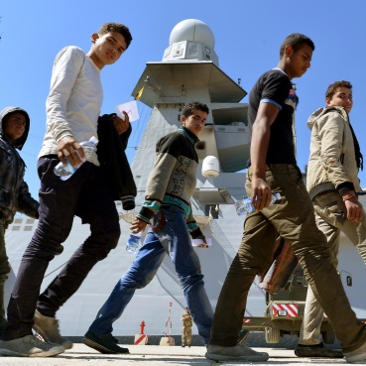[***Lo***](javascript:void(0)) L’Autorità Responsabile del Fondo Asilo, Migrazione e Integrazione (Fami) del Ministero dell’Interno ha pubblicato tre nuovi avvisi, a valere sul Fami 2014-2020, dedicati a soggetti pubblici e privati, con l’obiettivo di qualificare gli interventi di accoglienza, di favorire percorsi di inclusione socio-economica dei migranti, nonché di dare attuazione al Piano Nazionale di Integrazione presentato dal Ministero dell’Interno a settembre 2017. Nello specifico gli Avvisi riguardano la realizzazione di proposte progettuali a valere sulle seguenti azioni:

* “Percorsi di inclusione in favore di minori stranieri non accompagnati (Msna) presenti nelle strutture di seconda accoglienza”
* “Potenziamento del sistema di 1° e 2° accoglienza” – Tutela della salute dei richiedenti e titolari di protezione internazionale in condizione di vulnerabilità”
* “Promozione di interventi di inclusione sociale ed economica di cittadini dei Paesi terzi sviluppati in Italia e in altri Stati membri”

I soggetti proponenti potranno presentare le proposte progettuali, previa registrazione, a partire dalle ore 12 del giorno 18 gennaio 2018 ed esclusivamente mediante procedura telematica, accedendo tramite il sito del Ministero dell’Interno [https://fami.dlci.interno.it](https://fami.dlci.interno.it/). Sarà a tale fine necessario dotarsi di casella di posta elettronica certificata (PEC) e di firma elettronica digitale.

Tutte le proposte progettuali potranno essere presentate fino alle ore 12 del 27 febbraio 2018. Scarica:

## 

Secgli tu!